МКОУ «Новокаякентская СОШ»
с. Новокаякент
Каякентский район Республика Дагестан

ОГЭ. Задание 2. «Клеточное строение организмов как доказательства из родства, единства живой природы»
(для учащихся 9 классов)

Автор: учитель биологии
МКОУ «Новокаякентская СОШ»
Умалатова Равганият Бийбулатовна

с.Новокаякент
2017 г.

Пояснительная записка
Данный материал ОГЭ. Задание 2. «Клеточное строение организмов как доказательства из родства, единства живой природы» рекомендуется для учащихся 9 класса. Материал включает вопросы с выбором одного правильного ответа. Данный материал можно использовать для подготовки ОГЭ. Работа включает 12 вопросов.
Деятельность учащихся: написание учащимися тестирования.
Деятельность учителя: обеспечение каждого учащегося листом с текстом тестирования. Объяснение хода выполнения работы. Проверка работ. Анализ ответов.
Задачи: проверить знания и умение учащихся правильного выбора одного правильного ответа на вопрос.

Оборудование: раздаточный материал с тестами.
ОГЭ. Задание 2. «Клеточное строение организмов как доказательства из родства, единства живой природы».
1.Какой процесс происходит в органоиде, показанном на рисунке?
1) образование рибосом
2) синтез белков
3) расщепление органических веществ
4) синтез глюкозы
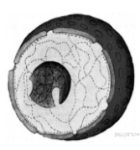
Ответ:

2.К прокариотическим организмам относятся
1) гриб пеницилл
2) дрожжи
3) бледную поганку
4) стафилококк
Ответ:

3.Чем отличается клетка, показанная на рисунке, от клеток грибов, растений и животных?
1) наличием клеточной стенки
2) наличием цитоплазмы
3) отсутствием рибосом
4) отсутствием ядра
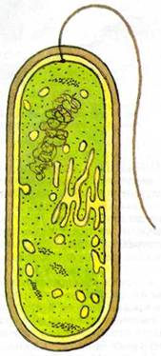
Ответ:

4.Все организмы, обитающие на планете Земля, имеют
1) одинаковое строение
2) одинаковый химический состав
3) одинаковый генетический код
4) одни и те же органоиды в клетке
Ответ:

5.В органоиде, показанном на рисунке, происходит
1) запасание липидов
2. синтез АТФ
3) образование лизосом
4) бескислородное дыхание клетки.

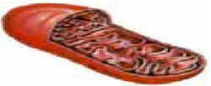
Ответ:

6.Какова функция клеточной структуры, изображенной на рисунке?
1) хранение наследственной информации
2) обеспечение клетки энергией
3) защита от внешних воздействий
4) накопление питательных веществ
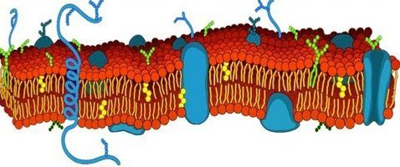
Ответ:
7.Одинаковые по строению и функциям клетки образуют
1) органоиды
2) органы
3) ферменты
4) липиды
Ответ:
8.В эукариотической клетке есть
1) ядро
2) митохондрия
3) аппарат Гольджи
4) рибосома
Ответ:

9.В лизосомах происходит
1) синтез белков
2) фотосинтез
3) расщепление органических веществ
4) синтез глюкозы
Ответ:

10.Возбудителями гриппа являются
1) бактерии
2) вирусы
3) паразитические простейшие
4) паразитические грибы
Ответ:

11.Гены находятся в
1) хромосомах
2) лизосомах
3) рибосомах
4) клеточном центре
Ответ:

12. Какой процесс происходит в органоиде, показанном на рисунке?
1) биосинтез белка
2) расщепление органических веществ
3) образование углеводов из углекислого газа и воды
4) выделение продуктов распада
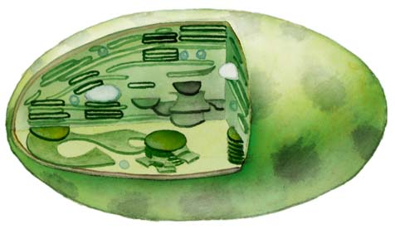
Ответ:

Источники информаций:
1.Биология. Общие закономерности. 9 кл. С.Г. Мамонтов, В.Б.Захаров, Н.И. Сонин. -М.: Дрофа,2002 г. 288 с.
2.Биология ЕГЭ. Раздел «Растения, грибы, лишайники». Теория, тренировочные задания: учебно- методическое пособие/ А.А. Кириленко-
Ростов н/Д: Легион,2015 г.-320 с.
3.ОГЭ 2017.Биология: тематические тренировочные задания: 9 класс/
Г.И. Лернер.- Москва : Эксмо, 2016 .- 272 с.
4. ОГЭ. Биология: типовые экзаменационные варианты: О -30 вариантов / под ред. В.С. Рохлова .-М.: Издательство «Национальное образование», 2017.- 400
5.https://arhivurokov.ru/videouroki/html/2016/12/27/v_58624fd94f441/99675385_11.png ядро
6.http://ederslik.edu.az/books/152/assets/img/page46/4.jpg митохондрия 7.http://teaps.s3.amazonaws.com/images/chto_takoe_citoplazma_struktura-_sostav_i_svojstva_citoplazmi-4.jpg плазматическая мембрана
8.http://www.knowbiology.ru/pics/biology-5-003.jpg бактериальная клетка
9.http://shkolnie.ru/pars_docs/refs/53/52207/52207_html_m3f257f25.jpg хлоропласт

